Об утверждении регламента электронной государственной услуги "Выдача архивных справок"
Утративший силу
Постановление акимата Северо-Казахстанской области от 4 марта 2013 года N 71. Зарегистрировано Департаментом юстиции Северо-Казахстанской области 11 апреля 2013 года N 2229. Утратило силу постановлением акимата Северо-Казахстанской области от 27 мая 2013 года N 168
Сноска. Утратило силу постановлением акимата Северо-Казахстанской области от 27.05.2013 N 168
В соответствии с пунктом 2 статьи 27 Закона Республики Казахстан от 23 января 2001 года «О местном государственном управлении и самоуправлении в Республике Казахстан», пунктом 4 статьи 9-1 Закона Республики Казахстан от 27 ноября 2000 года «Об административных процедурах» акимат Северо-Казахстанской области ПОСТАНОВЛЯЕТ:
1. Утвердить прилагаемый регламент электронной государственной услуги «Выдача архивных справок».
2. Контроль за исполнением настоящего постановления возложить на курирующего заместителя акима области.
3. Настоящее постановление вводится в действие по истечении десяти календарных дней после дня его первого официального опубликования.
Аким области С. Ескендиров
Утвержден
постановлением акимата
Северо-Казахстанской области
от 4 марта 2013 года №71
Регламент
электронной государственной услуги
«Выдача архивных справок»
1. Общие положения
1. Электронная государственная услуга «Выдача архивных справок» (далее — услуга) оказывается государственным учреждением «Управление архивов и документации Северо-Казахстанской области», государственными архивами областей, городов, районов и их филиалами (далее – услугодатель), через центры обслуживания населения (далее – Центры/ЦОН), а также через веб-портал «электронного правительства»: www.egov.kz. (далее – ПЭП).
2. Услуга оказывается на основании Стандарта государственной услуги «Выдача архивных справок» (далее — услуга), утвержденного постановлением Правительства Республики Казахстан от 30 декабря 2009 года № 2315 «Об утверждении стандартов государственных услуг в области информации и архивного дела» (далее – Стандарт).
3. Степень автоматизации услуги: частично автоматизированная.
4. Вид оказания услуги: транзакционная.
5. Понятия и сокращения, используемые в настоящем Регламенте:
1) АРМ – автоматизированное рабочее место;
2) информационная система – система, предназначенная для хранения, обработки, поиска, распространения, передачи и предоставления информации с применением аппаратно-программного комплекса (далее – ИС);
3) бизнес–идентификационный номер, уникальный номер формируемый для юридического лица (филиала и представительства) и индивидуального предпринимателя, осуществляющего деятельность в виде совместного предпринимательства (далее – БИН);
4) ЕНИС – Единая нотариальная информационная система;
5) индивидуальный идентификационный номер – уникальный номер, формируемый для физического лица, в том числе индивидуального предпринимателя, осуществляющего деятельность в виде личного предпринимательства (далее – ИИН);
6) государственная база данных «Физические лица» – информационная система, предназначенная для автоматизированного сбора, хранения и обработки информации, создания Национального реестра индивидуальных идентификационных номеров с целью внедрения единой идентификации физических лиц в Республике Казахстан и предоставления о них актуальных и достоверных сведений органам государственного управления и прочим субъектам в рамках их полномочий и в соответствии с законодательством Республики Казахстан (далее – ГБД ФЛ);
7) государственная база данных «Юридические лица» - информационная система, предназначенная для автоматизированного сбора, хранения и обработки информации, создания Национального реестра бизнес-идентификационных номеров с целью внедрения единой идентификации юридических лиц в Республике Казахстан и предоставления о них актуальных и достоверных сведений органам государственного управления и прочим субъектам в рамках их полномочий и в соответствии с законодательством Республики Казахстан (далее – ГБД ЮЛ);
8) информационная система центров обслуживания населения Республики Казахстан - информационная система, предназначенная для автоматизации процесса предоставления услуг населению (физическим и юридическим лицам) через центры обслуживания населения Республики Казахстан, а также соответствующими министерствами и ведомствами (далее – ИС ЦОН);
9) структурно–функциональные единицы (далее - СФЕ) перечень структурных подразделений государственных органов, учреждений или иных организаций, информационные системы, которые участвуют в процессе оказания услуги;
10) пользователь – субъект (потребитель, услугодатель), обращающийся к информационной системе за получением необходимых ему электронных информационных ресурсов и пользующийся ими;
11) транзакционная услуга – услуга по предоставлению пользователям электронных информационных ресурсов, требующая взаимного обмена информацией с применением электронной цифровой подписи;
12) потребитель – физическое или юридическое лицо, которому оказывается электронная государственная услуга;
13) электронный документ – документ, в котором информация представлена в электронно–цифровой форме и удостоверена посредством ЭЦП;
14) электронная государственная услуга – государственная услуга, оказываемая в электронной форме с применением информационных технологий;
15) веб–портал «электронного правительства» – информационная система, представляющая собой единое окно доступа ко всей консолидированной правительственной информации, включая нормативную правовую базу, и к электронным государственным услугам;
16) региональный шлюз «электронного правительства» - подсистема шлюза «электронного правительства», предназначенная для интеграции информационных систем «электронного акимата» в рамках реализации электронных услуг (далее - РШЭП);
17) шлюз «электронного правительства» – информационная система, предназначенная для интеграции информационных систем «электронного правительства» в рамках реализации электронных услуг (далее – ШЭП);
18) электронная цифровая подпись — набор электронных цифровых символов, созданный средствами электронной цифровой подписи и подтверждающий достоверность электронного документа, его принадлежность и неизменность содержания (далее – ЭЦП).
2. Порядок деятельности услугодателя по оказанию электронной
государственной услуги
6. Пошаговые действия и решения услугодателя через ПЭП (диаграмма № 1 функционального взаимодействия при оказании услуги) приведены в приложении 2 к настоящему Регламенту:
1) потребитель осуществляет регистрацию на ПЭП с помощью ИИН/БИН и пароля (осуществляется для незарегистрированных потребителей на ПЭП);
2) процесс 1 – ввод потребителем ИИН/БИН и пароля (процесс авторизации) на ПЭП для получения услуги;
3) условие 1 – проверка на ПЭП подлинности данных о зарегистрированном потребителе через ИИН/БИН и пароль;
4) процесс 2 – формирование ПЭПом сообщения об отказе в авторизации в связи с имеющимися нарушениями в данных потребителя;
5) процесс 3 – выбор потребителем услуги, указанной в настоящем Регламенте, вывод на экран формы запроса для оказания услуги и заполнение потребителем формы (ввод данных) с учетом ее структуры и форматных требований, прикрепление к форме запроса необходимых копий документов в электронном виде, указанные в пункте 11 Стандарта, а также выбор потребителем регистрационного свидетельства ЭЦП для удостоверения (подписания) запроса;
6) условие 2 – проверка на ПЭП срока действия регистрационного свидетельства ЭЦП и отсутствия в списке отозванных (аннулированных) регистрационных свидетельств, а также соответствия идентификационных данных (между ИИН/БИН указанным в запросе, и ИИН/БИН указанным в регистрационном свидетельстве ЭЦП);
7) процесс 4 – формирование сообщения об отказе в запрашиваемой услуге в связи с не подтверждением подлинности ЭЦП потребителя;
8) процесс 5 – удостоверение запроса для оказания услуги посредством ЭЦП потребителя и направление электронного документа (запроса) через ШЭП в АРМ РШЭП для обработки услугодателем;
9) процесс 6 – регистрация электронного документа в АРМ РШЭП;
10) условие 3 – проверка (обработка) услугодателем соответствия приложенных потребителем документов, указанных в пункте 11 Стандарта и основаниям для оказания услуги;
11) процесс 7 - формирование сообщения об отказе в запрашиваемой услуге в связи с имеющимися нарушениями в документах потребителя;
12) процесс 8 – получение потребителем результата услуги (уведомление о готовности архивной справки в форме электронного документа), сформированный АРМ РШЭП. Электронный документ формируется с использованием ЭЦП уполномоченного лица услугодателя.
7. Пошаговые действия и решения услугодателя (диаграмма № 2 функционального взаимодействия при оказании услуги) приведены в приложении 2 к настоящему Регламенту:
1) процесс 1 – ввод сотрудником услугодателя в АРМ РШЭП ИИН/БИН и пароля (процесс авторизации) для оказания услуги;
2) процесс 2 – выбор сотрудником услугодателя услуги, указанной в настоящем Регламенте, вывод на экран формы запроса для оказания услуги и ввод сотрудником услугодателя данных потребителя;
3) процесс 3 – направление запроса через ШЭП/РШЭП в ГБД ФЛ/ГБД ЮЛ о данных потребителя;
4) условие 1 – проверка наличия данных потребителя в ГБД ФЛ/ГБД ЮЛ;
5) процесс 4 – формирование сообщения о невозможности получения данных в связи с отсутствием данных потребителя в ГБД ФЛ/ГБД ЮЛ;
6) процесс 5 – заполнение сотрудником услугодателя формы запроса в части отметки о наличии документов в бумажной форме и удостоверение посредством ЭЦП заполненной формы (введенных данных) запроса на оказание услуги;
7) процесс 6 – регистрация электронного документа в АРМ РШЭП;
8) условие 2 – проверка (обработка) услугодателем соответствия приложенных документов, указанных в пункте 11 Стандарта и основаниям для оказания услуги;
9) процесс 7 - формирование сообщения об отказе в запрашиваемой услуге в связи с имеющимися нарушениями в документах потребителя;
10) процесс 8 – получение потребителем результата услуги (архивной справки) сформированной АРМ РШЭП. Электронный документ формируется с использованием ЭЦП уполномоченного лица услугодателя.
8. Пошаговые действия и решения услугодателя через ЦОН (диаграмма № 3) функционального взаимодействия при оказании услуги приведены в приложении 3 к настоящему Регламенту:
1) процесс 1 – ввод оператора Центра в АРМ ИС ЦОН логина и пароля (процесс авторизации) для оказания услуги;
2) процесс 2 – выбор оператором Центра/ЦОНа услуги, указанных в пункте 11 Стандарта настоящем Регламенте, вывод на экран формы запроса для оказания услуги и ввод оператором Центра данных получателя, а также данных по доверенности представителя получателя (при нотариально удостоверенной доверенности, при ином удостоверении доверенности данные доверенности не заполняются);
3) условие 1 – проверка наличия данных получателя в АРМ ИС ЦОН
4) процесс 3 – формирование АРМ ИС ЦОН сообщения об отказе в авторизации в связи с имеющимися нарушениями в данных получателя;
5) процесс 4 – заполнение оператором Центра формы запроса в части отметки о наличии документов в бумажной форме и сканирование документов, предоставленных получателем, прикрепление их к форме запроса и удостоверение посредством ЭЦП заполненной формы (введенных данных) запроса на оказание услуги;
6) процесс 5 - направление электронного документа (запроса получателя) удостоверенного (подписанного) ЭЦП оператора Центра через ШЭП в АРМ РШЭП;
7) процесс 6 – регистрация электронного документа в АРМ РШЭП;
8) условие 2 – проверка (обработка) услугодателем соответствия приложенных получателем документов, указанных в пункте 11 Стандарта и основаниям для оказания услуги;
9) процесс 7 - формирование сообщения об отказе в запрашиваемой услуге в связи с имеющимися нарушениями в документах получателя;
10) процесс 8 –получение получателем через оператора Центра результата услуги (архивной справки).
9. Описание действий по заполнению форм запроса для оказания услуги:
1) ввод пользователем ИИН/БИН, логина и пароля для входа в ПЭП, АРМ РШЭП, ИС ЦОН;
2) выбор услуги, указанной в настоящем Регламенте;
3) заказ услуги с помощью кнопки «Заказать услугу online»;
4) заполнение запроса и прикрепление необходимых документов в электронном виде:
ИИН/БИН выбирается автоматически, по результатам регистрации пользователя в ПЭП, АРМ РШЭП, ИС ЦОН;
пользователь с помощью кнопки «отправить запрос» осуществляет переход на удостоверение (подписание) запроса;
5) выбор регистрационного свидетельства ЭЦП пользователем;
6) удостоверение (подписание) запроса – пользователь с помощью кнопки «подписать» осуществляет удостоверение (подписание) запроса ЭЦП, после чего запрос передается на обработку в АРМ РШЭП;
7) обработка запроса в АРМ РШЭП;
8) у пользователя на экране дисплея выводится следующая информация: ИИН/БИН; номер запроса; тип услуги; статус запроса; срок оказания услуги;
с помощью кнопки «обновить статус» пользователю предоставляется возможность просмотреть результаты обработки запроса;
при получении ответа на ПЭП появляется кнопка «просмотр результата».
10. После обработки запроса получателю предоставляется возможность просмотреть результаты обработки запроса следующим образом:
после нажатия кнопки «открыть» – результат запроса выводится на экран дисплея;
после нажатия кнопки «сохранить» – результат запроса сохраняется на заданном получателем магнитном носителе в формате Adobe Acrobat.
11. Необходимую информацию и консультацию по оказанию услуги можно получить по телефону саll–центра: (1414).
3. Описание порядка взаимодействия в процессе оказания
электронной государственной услуги
12. СФЕ, которые участвуют в процессе оказания услуги:
Услугодатель;
Оператор Центра;
ПЭП;
ШЭП;
АРМ РШЭП;
ИС ЦОН;
ГБД ФЛ/ГБД ЮЛ;
ЕНИС.
13. Текстовое табличное описание последовательности действий (процедур, функций, операций) с указанием срока выполнения каждого действия приведены в приложении 1 к настоящему Регламенту.
14. Диаграммы, отражающие взаимосвязь между логической последовательностью действий (в процессе оказания электронной государственной услуги) в соответствии с их описаниями, приведена в приложении 2 к настоящему Регламенту.
15. Представленные формы, шаблоны бланков в соответствии с которыми должен быть представлен результат оказания электронной государственной услуги (выходной документ), включая формы уведомления представлены в приложении 3 к настоящему Регламенту.
16. Результаты оказания услуги потребителям измеряются по форме анкеты для определения показателей качества и доступности в соответствии с приложением 4 к настоящему Регламенту.
17. Требования, предъявляемые к процессу оказания услуги потребителям:
1) конфиденциальность (защита от несанкционированного получения информации);
2) целостность (защита от несанкционированного изменения информации);
3) доступность (защита от несанкционированного удержания информации и ресурсов).
18. Техническое условие оказания услуги:
1) выход в Интернет;
2) наличие ИИН/БИН у лица, которому оказывается услуга;
3) авторизация с ПЭП;
4) наличие у пользователя ЭЦП.
Приложение 1
к Регламенту электронной государственной услуги
«Выдача архивных справок»
Таблица 1. Описание действий СФЕ через ПЭП
1 | № действия  (хода, потока работ) | 1 | 2 | 3 | 4 | 5 | 6 | 7 | 8
2 | Наименование СФЕ | Потреби-  тель | ПЭП | Потреби-  тель | ПЭП | Потреби-  тель | АРМ РШЭП | АРМ РШЭП | АРМ РШЭП | ПЭП
3 | Наименование  действия (процесса, процедуры, операции) и их описание | Автори-  зуется на ПЭП по ИИН/БИН и пароля. | Формирует сообщение об отказе в связи с имеющи-  мися наруше-  ниями в данных потреби-  теля | Выбирает услугу и формирует данные запроса, выбором потреби-  теля ЭЦП. | Формирует сообщение об отказе в связи с имеющи-  мися наруше-  ниями в данных потреби-  теля ЭЦП | Удостове-  рение (подписа-  ние) посред-  ством ЭЦП потреби-  теля и направле-  ние запроса в АРМ РШЭП | Регис-  трация докумен-  та | Формиро-  вание сообщения об отказе в связи с имеющи-  мися наруше-  ниями в докумен-  тах потреби-  теля | Уведом-  ление о готов-  ности архивной справки в форме электрон-  ного документа | Получе-  ние потре-  бителем резуль-  тата услуги
4 | Форма завершения (данные, документ организацион-  но–распоряди-  тельное решение) | Отобра-  жение уведом-  ления об успешном формиро-  вании запроса. | Формиро-  вание сообщения об отказе в запраши-  ваемой электрон-  ной государ-  ственной услуге. | Маршрути-  зация запроса.  Заполнение потреби-  телем формы с учетом ее структуры и форматных требова-  ний прикреп-  ление к запросу необходи-  мой копии документов в электрон-  ном виде | Формиро-  вание сообщения об отказе в запраши-  ваемой электрон-  ной государ-  ственной услуге | Маршрути-  зация запроса | Регис-  трация запроса с присво-  ением номера заявле-  нию. | Формиро-  вание мотивиро-  ванного отказа | Формиро-  вание справки электрон-  ного документа | Отобра-  жение выход-  ного докумен-  та
5 | Сроки исполнения | 30 секунд – 1 минута | 30 секунд | 1,5 минут | 1,5 минут | 30 секунд – 1 минута | 1 минута | 15 дней |  | 30 секунд
6 | Номер следующего действия | 2– если есть нарушения в данных потреби-  теля; 3–если автори-  зация прошла успешно | – | 4 - если есть нарушения в данных потреби-  теля; 5–если нарушений нет | - | - | 7 - если есть наруше-  ния в данных потреби-  теля; 8 –если наруше-  ний нет | - | - | -

Таблица 2. Описание действий СФЕ через услугодателя
11 | № действия  (хода, потока работ) | 1 | 2 | 3 | 4 | 5 | 6 | 7 | 8
22 | Наименова-  ние СФЕ | Услуго-  датель | Услуго-  датель | Услуго-  датель | ГБД ФЛ/ГБД ЮЛ | Услуго-  датель | АРМ РШЭП | АРМ РШЭП | АРМ РШЭП
33 | Наименова-  ние действия (процесса, процедуры, операции) и их описание | Авторизу-  ется на АРМ РШЭП через ИИН/БИН и пароля | Выбор сотруд-  ником услуго-  дателя услуги | Направле-  ние запроса о данных потреби-  теля через ШЭП/РШЭП в ГБД ФЛ/ГБД ЮЛ | Формирова-  ние сообщения об отсутствие данных ГБД ФЛ/ГБД ЮЛ | Заполне-  ние формы запроса с прикре-  плением сканиро-  ванных докумен-  тов и удосто-  верением ЭЦП | Регистра-  ция документа | Формирует сообщение об отказе в связи с имеющимися нарушениями в документах потребителя | Формирование архивной справки и выдача потребителю результата государст-  венной услуги
44 | Форма завершения (данные, документ организа-  ционно–  распоряди-  тельное решение) | Регистра  -ция запроса в системе с присвое-  нием номера заявлению | Отобра-  жение уведом-  ления об успешном формировании запроса | Маршрути-  зация запроса  Проверка наличия данных потреби-  теля | Формирова-  ние мотивиро-  ванного отказа | Маршру-  тизация запроса | Регистра-  ция запроса с присво-  ением номера заявлению | Формирование мотивирован-  ного отказа | Формирование результата услуги (архивной справки)
55 | Сроки исполнения | 10–15 секунд | 10 секунд | 1,5 минут | 10-15 секунд | 10-15 секунд | 1,5 минут | 15 дней
66 | Номер следующего действия | - | – | 4 – если есть нарушения; 5 – если нарушений нет | - | 6 | 7– если есть нарушения; 8–если нарушений нет | - | Максимально допустимое время ожидания до получения результата государ-  ственной услуги не 20 минут

Таблица 3. Описание действий СФЕ через ЦОН
1 | № действия  (хода, потока работ) | 1 | 2 | 3 | 4 | 5 | 6 | 7 | 8
2 | Наименова-  ние СФЕ | АРМ ИС ЦОН | Оператор Центра | АРМ ИС ЦОН | Оператор Центра | Оператор Центра | АРМ РШЭП | АРМ РШЭП | АРМ РШЭП | ЦОН
3 | Наименова-  ние действия (процесса, процедуры, операции) и их описание | Автори-  зуется оператор Центра по логину и паролю | Выбирает услугу и формиру-  ет данные запроса | Формирует сообщение о невозмож-  ности получения данных в связи с отсут-  ствием данных потреби-  теля | Заполне-  ние запроса с прикреп-  лением к форме запроса необходи-  мых докумен-  тов и удосто-  верение ЭЦП | Направ-  ление документа удосто-  веренного (подпи-  санного) ЭЦП | Регис-  трация документа | Формиро-  вание сообщения об отказе в услуге в связи с имеющи-  мися наруше-  ниями в докумен-  тах потреби-  теля | Получение получа-  телем резуль-  тата услуги | Получение получате-  лем через оператора Центра результата услуги
4 | Форма завершения (данные, документ организа-  ционно–  распоряди-  тельное решение) | Регистра-  ция запроса в системе с присвое-  нием номера заявлению | Отобра-  жение уведом-  ления об успешном формиро-  вании запроса | Формиро-  вание мотиви-  рованного отказа | Отобра-  жение уведом-  ления об успешном формиро-  вании запроса | Маршру-  тизация запроса  Направ-  ление электрон-  ного документа через ШЭП в АРМ РШЭП | Регис-  трация запроса с присвое-  нием номера заявлению | Формиро-  вание мотиви-  рованного отказа | Формиро-  вание резуль-  тата услуги- (архивной справки) | Формиро-  вание мотивиро  -ванного ответа- (архивная справка)
5 | Сроки исполнения | 30 секунд– 1 минута | 30 секунд | 1,5 минут | 30 секунд – 1 минута | 1 минута | 1 минут | 15 дней |  | Максималь-  но допустимое время ожидания до получения резуль-  тата государ-  ственной услуги не 20 минут
6 | Номер следующего действия | 2 | 3 | - | - | - | 8 – если есть нарушения; 9 – если нарушений нет | - | - |  | -

Приложение 2
к Регламенту электронной
государственной услуги
«Выдача архивных справок»
Диаграмма № 1 функционального взаимодействия при оказании
электронной государственной услуги через ПЭП
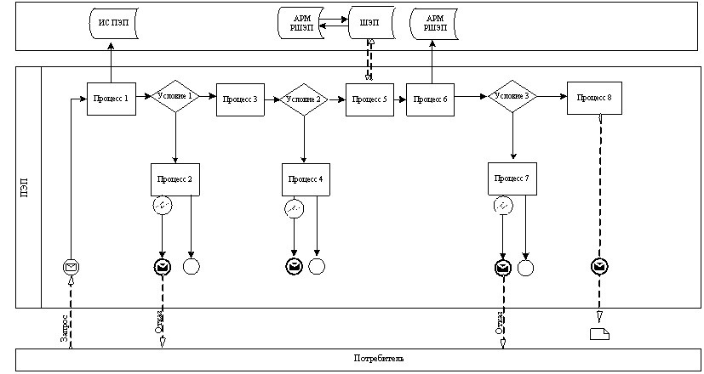
Диаграмма № 2 функционального взаимодействия при оказании
электронной государственной услуги через услугодателя
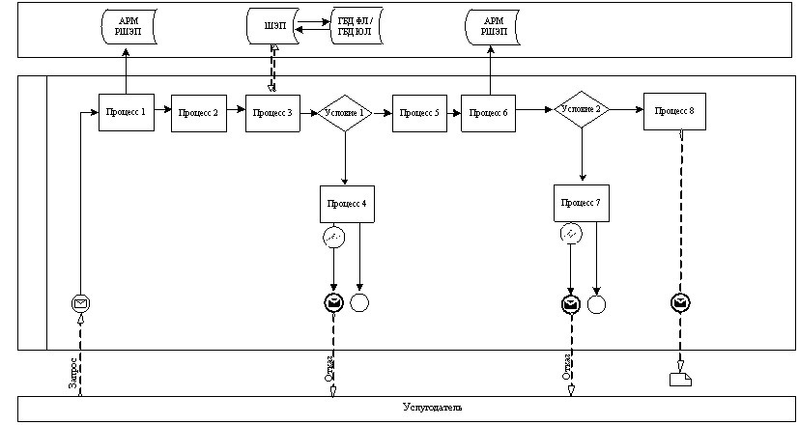

Диаграмма № 3 функционального взаимодействия при оказании
электронной государственной услуги через ИС ЦОН
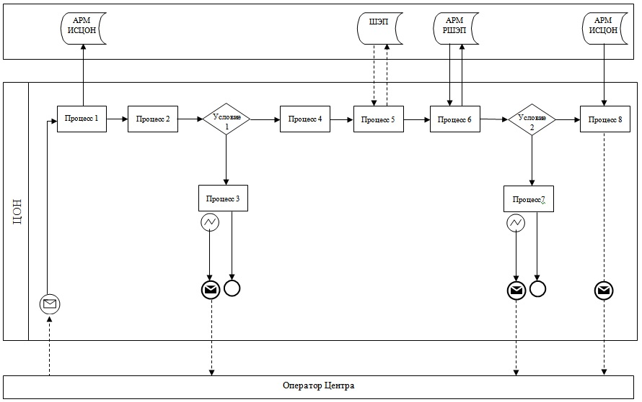
Условные обозначения:
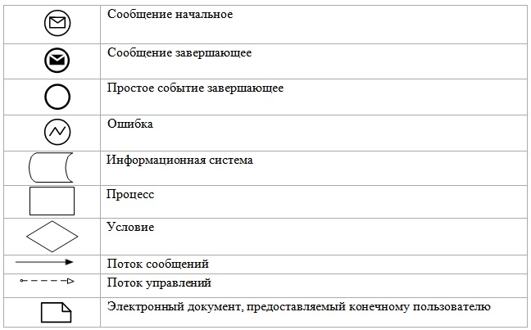
Приложение 3
к Регламенту электронной
государственной услуги
«Выдача архивных справок»
Форма
анкеты-заявления на электронную государственную услугу
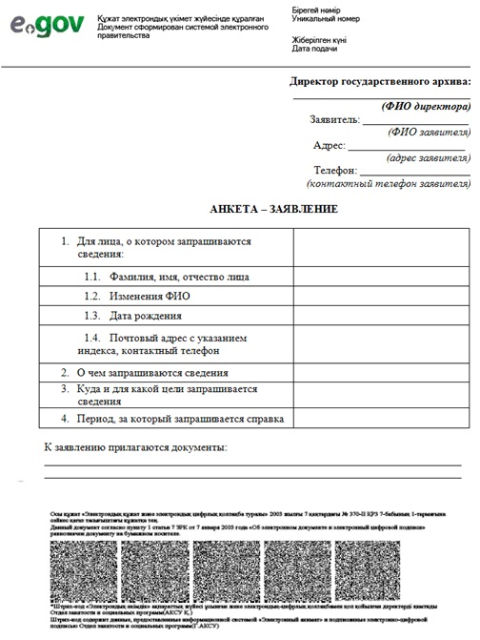
Выходная форма
положительного ответа на электронную государственную услугу
"Выдача архивных справок"
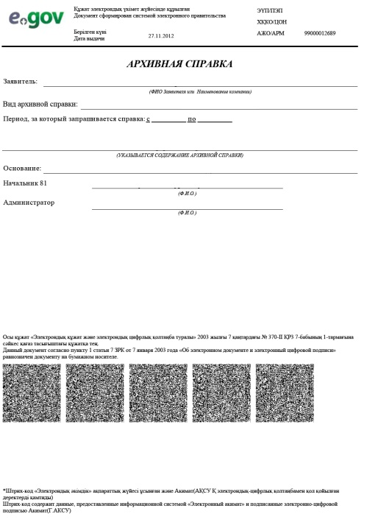

Выходная форма
отрицательного ответа на электронную государственную услугу
"Выдача архивных справки»
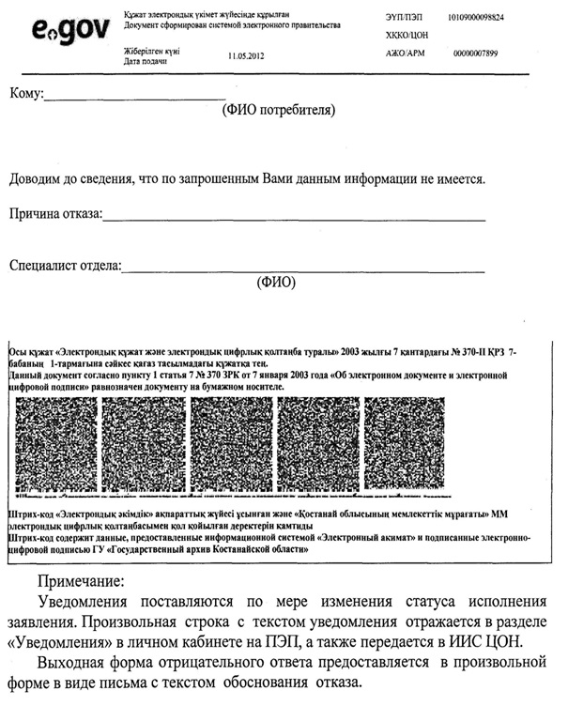
Приложение 4
к Регламенту электронной
государственной услуги
«Выдача архивных справок»
Форма анкеты для определения показателей
электронной государственной услуги: «качество» и «доступность»
____________________________________________________
(наименование услуги)
1. Удовлетворены ли Вы качеством процесса и результатом оказания электронной государственной услуги?
1) не удовлетворен;
2) частично удовлетворен;
3) удовлетворен.
2. Удовлетворены ли Вы качеством информации о порядке оказания электронной государственной услуги?
1) не удовлетворен;
2) частично удовлетворен;
3) удовлетворен.

© 2012. РГП на ПХВ «Институт законодательства и правовой информации Республики Казахстан» Министерства юстиции Республики Казахстан

